Приглашаем всех желающих обучающихся
нашей школы принять участие!

Первый международный «Рождественский марафон»
28 ноября-20 декабря
Канун Рождества И Нового года – несомненно самое лучшее время в году! Нам свойственно подводить итоги уходящего года, мы строим планы и загадываем желания на год наступающий. А с каким трепетом ожидают дети момента установки и украшения елки, как мы идем в магазины за подарками. В это время все ждут волшебства и чудес!
Мы приглашаем вас и ваших детей в предрождественскую сказку. Мы расскажем истории появления праздников, поговорим об особенностях встречи в разных странах. Приготовим традиционные новогодние блюда, научимся делать подарки своими руками.

Встречи будут проходить на платформе ZOOM
ID 362 847 1361
Pass 4zir0r
Время встречи 15.00 по Московскому времени (но возможна корректировка под участников мероприятия)
28 ноября суббота
История Рождества и особенности празднования Нового года в России
Рождественский марафон стартовал… Светлый праздник и ожидание чуда объединили участников из различных городов России, Ирландии, Латвии, Турции, Дании. Ребята рассказывали о том, чем уникален каждый праздник в той или иной стране. Мы познакомились с различными именами главных героев декабря.

29 ноября воскресенье
Встреча на кухне: символ Рождества – имбирный пряник
Воскресным вечером мы встретились в самом теплом и уютном месте любого дома – на кухне. Участники поделились традициями семейного новогоднего стола. Даже в Турции праздничный ужин не обходится без русского салата, который мы, в России, традиционно называем красивым французским словом «Оливье».
Кульминацией разговора о праздничных блюдах стало приготовление знаменитых имбирных пряников. Результатом своего кулинарного дебюта поделился один из участников (но из-за своей скромности пожелал остаться инкогнито)
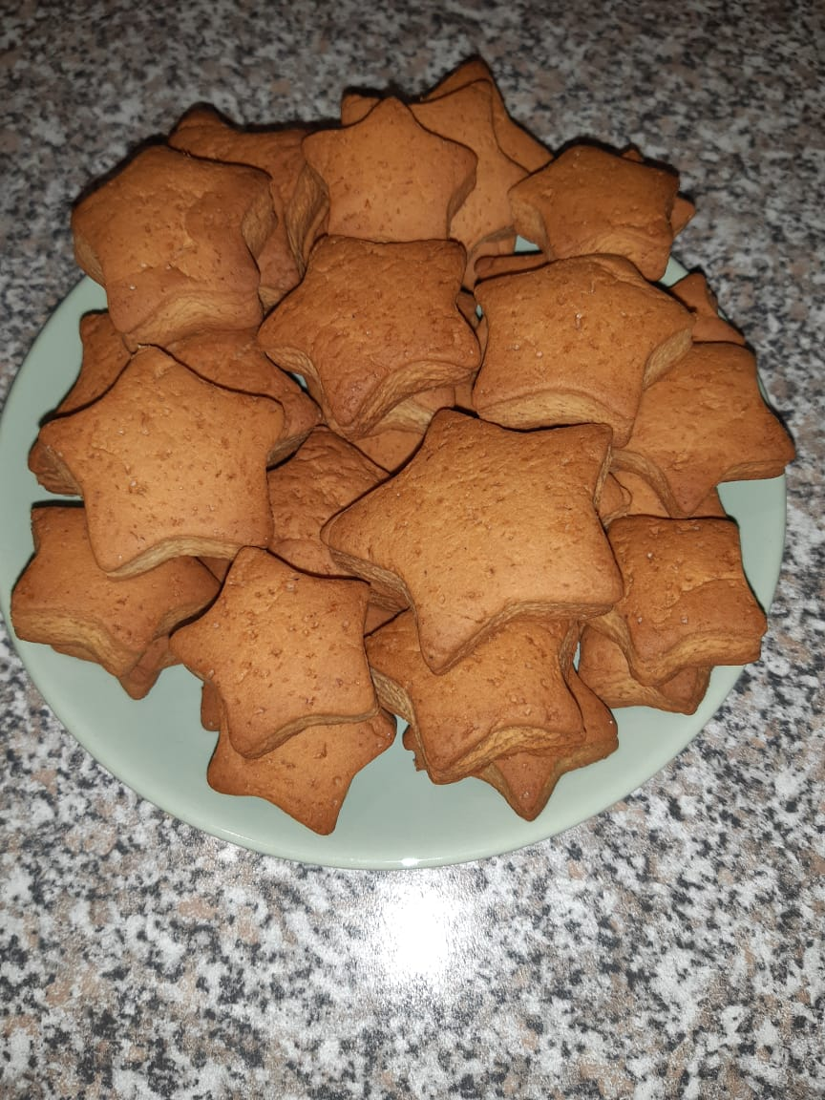

Первые предрождественские выходные уже стали историей…. Но мы продолжаем наш марафон….

5 декабря суббота
Праздничная викторина: Новый год шагает по планете….
Мы погрузимся в праздничный мир разных стран, узнаем интересные факты…. В этой викторине каждый будет победителем!

6 декабря воскресенье
Создаем новогоднее настроение!!! Смотрим любимые новогодние фильмы! И готовим пельмени (или вареники)
Встреча в 13 часов по Москве
Ингредиенты:
Мука 400 гр.
Горячая вода 200 мл.
Соль 1 чайная ложка
Растительное масло 4 ст. ложки

Для ребят 8-12 лет добрая классика! Любимая волшебная сказка «Новогодние приключения Маши и Вити»
https://yandex.ru/video/preview/?text=новогодние%20детские%20фильмы&path=wizard&parent-reqid=1607129055460376-917748128122425154200163-production-app-host-vla-web-yp-247&wiz_type=vital&filmId=13895469552444450891

Для подростков и семейного просмотра «Елки 1914». Самая непридуманная история, которая могла случится с Новым годом и главным его символом 100 лет назад
https://www.youtube.com/results?search_query=елки+1914+смотреть
Встреча для обсуждения:
1 фильм 15.00
2 фильм 15.40

12 декабря суббота
Мастер-класс по изготовлению рождественского венка
Необходимые материалы:
Основа для венка (от картона до пенопласта) – диаметр по желанию
Еловые веточки
Плотная нить (лучше зеленого цвета)
Клеевой пистолет
украшения (на ваш выбор) 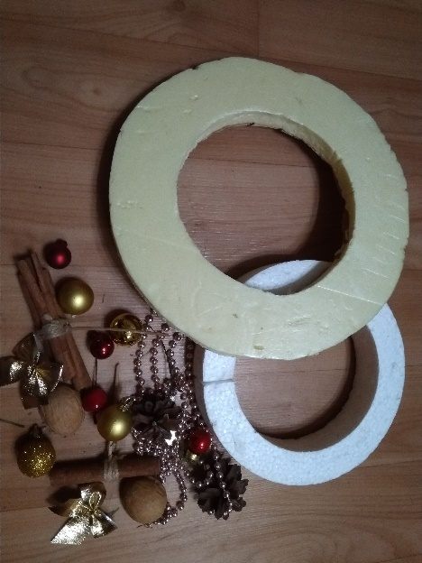
Венок станет изысканным украшением, в том числе, и на новогоднем столе.

13 декабря воскресенье
Традиции новогоднего костюма
Говорим о традициях перевоплощения в разных странах! По желанию предлагаем свой вариант праздничного наряда!

19 декабря суббота
Встреча на кухне: рождественские десерты
Делимся рецептами любимых сладких блюд

20 декабря воскресенье
Встреча на кухне: Русский новый год и салат Оливье
Мы уже точно знаем, что салат с французским названием «Оливье» весьма популярен! Делимся рецептами и готовим салат!
Ингредиенты:
Колбаса, отварное мясо, курица (то есть то, что желаете использовать именно вы)
Картофель
Морковь (предварительно отварить)
Яйца куриные или перепелиные (предварительно отварить)
Огурцы маринованные и свежие
Зеленое яблоко
Зеленый горошек
Майонез или сметана
Количество продуктов зависит от количества порций, которые предполагается приготовить

21 декабря понедельник
Готовим турецкие симиты (вкуснейшие бублики) с настоящим шеф-поваром из Турции

Ингредиенты:

Дрожжевое тесто:
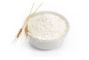Мука пшеничная высшего сорта(250 граммов)Вода(120 миллилитров)Масло оливковое(3 столовые ложки)Сахар(1 столовая ложка)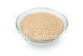Дрожжи быстродействующие(1 чайная ложка)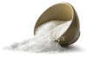Поваренная соль(0.25 чайной ложки)

Для формовки:
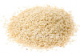Кунжут белый(100 граммов)Вода(100 миллилитров)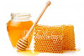Мед натуральный(1 столовая ложка)

На все вопросы отвечает организатор Ксения Шумская +79139502623 whatsapp

